**Περιφερειακό Σχολικό Πρωτάθλημα Ανατολικής Μακεδονίας και Θράκης 2025**

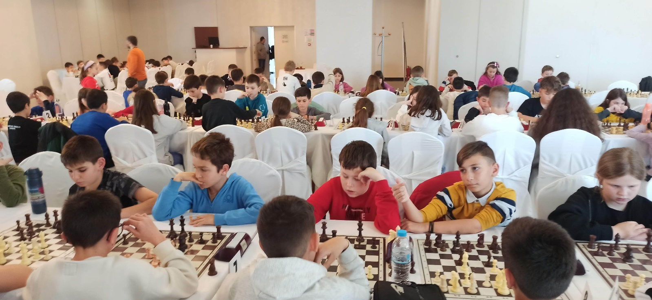

Ο Σκακιστικός Όμιλος Δράμας συμμετείχε και φέτος στο Περιφερειακό Σχολικό Πρωτάθλημα Ανατολικής Μακεδονίας και Θράκης 2025. Μια διοργάνωση ιδιαίτερα απαιτητική, καθώς η συμμετοχή των μαθητών ξεπέρασε κάθε προηγούμενο.

Το πρωτάθλημα πραγματοποιήθηκε το Σάββατο 29 και την Κυριακή 30 Μαρτίου 2025 στο ξενοδοχείο ΑΚΡΟΠΟΛ στον Λευκώνα Σερρών. Ήταν μια από τις μεγαλύτερες διοργανώσεις που έχουν γίνει στην περιφέρεια, με περισσότερους από 400 μαθητές να δίνουν το παρών, επιβεβαιώνοντας τη δυναμική ανάπτυξη του σχολικού σκακιού στην περιοχή.

Η συνδιοργάνωση με τον Δήμο Σερρών, καθώς και η υποστήριξη της Δημάρχου κ. Βαρβάρας Μητλιάγκα και του Αντιδημάρχου Αθλητισμού κ. Φρυδά Νικόλαου, συνέβαλαν στην επιτυχία της εκδήλωσης. Οι τοπικές αρχές τίμησαν με την παρουσία τους, δίνοντας επιπλέον κύρος στη διοργάνωση.

Η Δράμα συμμετείχε δυναμικά, τόσο οργανωτικά όσο και αγωνιστικά, με τους νεαρούς σκακιστές και σκακίστριες του Σκακιστικού Ομίλου Δράμας και της Ένωσης Σκακιστών Δράμας να κατακτούν σημαντικές διακρίσεις.

Στα ατομικά αγωνίσματα, σημειώθηκαν εξαιρετικές επιδόσεις από τους Δραμινούς αθλητές, με αρκετούς να κατακτούν θέσεις στο βάθρο και να διακρίνονται στις κατηγορίες τους. Η παρουσία τους επιβεβαιώνει τη σοβαρή και μεθοδική δουλειά που γίνεται στους σκακιστικούς συλλόγους της πόλης.

Συμμετείχαν συνολικά 27 παιδιά όλων των ηλικιών από Δράμα και είχαμε τα παρακάτω αποτελέσματα

Στην Β Δημοτικού **βραβεύτηκε ως το καλύτερο κορίτσι η Δεμιρτζόγλου Αικατερίνη από το 9ο Δημοτικό Δράμας.**

Στην Γ’ δημοτικού 3ος **ήταν ο Παπαδόπουλος Φίλιππος** **από το 15ο Δημοτικό Δράμας**

Στην Δ’ δημοτικού **1ος ήταν ο Ελευθερίου Βασίλειος από το 2ο Δημοτικό Δράμας**

Στην Ε’ δημοτικού **3ος ήταν ο Μελισσινός Στυλιανός από το 8ο Δημοτικό Δράμας**

Στην Α’ Γυμνασίου **2ος ήταν ο Κρίβας Κωνσταντίνος από το Δημοτικό Φωτολίβους**

Στην Β’ Γυμνασίου **Δεμιρτζόγλου Μαρία από το 1ο Γυμνάσιο Δράμας ήταν 1ο κορίτσι**.

συμμετείχαν ακόμα ο **Δεμιρτζόγλου Νικόλαος** στα νήπια που κατέληξε 10ος,ο **Αλέκο Αλέξανδρος** στην Α δημοτικού 8ος ο **Κουρτίδης Μιχαήλ** και 18ος ο **Καραχριστιανιδης Μιχαηλ Αγγελος** στην Β δημοτικού 13ος ο **Καραγεώργης Πέτρος** 14ος η **Απτόγλου Αθανασία** 11η και **Γονιάδης Χαράλαμπος** 32ος στην Γ Δημοτικού, ο **Τσαριτσάκης Μιχαήλ** 5ος η **Τσαριτσάκη Μαρία** 23η ο **Ζαχαριάδης Παναγιώτης** 25ος στην Δ δημοτικού **Τσελεπής Δημήτρης** 12ος ο **Καραγιάννης Θεόδωρος** 15ος **Ζαχαρόπουλος Χαράλαμπος** 19ος **Αχτσίογλου Παύλος** 20ος **Καβάζης Παύλος** 23ος στην Ε Δημοτικού **Παπαδόπουλος Παύλος** 5ος **Πίσσας Ιωάννης** 6ος **Καραχριστιανίδης Δημήτριος** 12ο **Γεωργιάδης Αβραάμ-Μάριος** 15ος **Μελισσινού Αλίκη** 17η και **Τσολάκη Νεφέλη** 18η και **Μπουχαρελη Λυδια** 21η στην ΣΤ δημοτικού, **Καραγιάννης Αθανάσιος** 14ος στην Α Γυμνασίου, ο **Τσακμάκης Παναγιώτης** 17ος στην Β Γυμνασίου.

Η φετινή διοργάνωση απέδειξε πως το σχολικό σκάκι στην Ανατολική Μακεδονία και Θράκη βρίσκεται σε ανοδική πορεία, με τον Σκακιστικό Όμιλο Δράμας να έχει πρωταγωνιστικό ρόλο στη διάδοση και στην ανάπτυξη του αθλήματος.

Η επιτυχία των σχολικών αγώνων στις Σέρρες αποδεικνύει ότι το σκάκι δεν είναι απλώς ένα παιχνίδι, αλλά ένα πολύτιμο εργαλείο εκπαίδευσης και ανάπτυξης, που μπορεί να συμβάλει στην πρόοδο της νεολαίας και στην ενίσχυση του σκακιστικού τουρισμού. Ευχόμαστε το σχολικό σκάκι να συνεχίσει την ανοδική του πορεία αποτελώντας πυλώνα αθλητικής και πνευματικής καλλιέργειας για τις νέες γενιές.